Laboratoire de la clinique Cape
Outil 2 : Dossiers d’enquête ⁹⁰³
Mois/Année ___juin 20XX___ Journal de maintenance de l’automate de chimie clinique XYZ (n° de série 12345)
Quotidien – Parapher boîtes | 1 | 2 | 3 | 4 | 5 | 6 | 7 | 8 | 9 | 10 | 11 | 12 | 13 | 14 | 15 | 16 | 17 | 18 | 19 | 20 | 21 | 22 | 23 | 24 | 25 | 26 | 27 | 28 | 29 | 30 | 31
Nettoyer l’extérieur de l’ensemble des sondes et mélangeurs | AM | AM | AM | AM | AM | AM | AM | AM | AM | AM | TK | TK | TK | TK | TK | TK | TK | TK | TK | TK | LS | LS | LS | LS | LS | LS | LS | LS | LS | LS
Nettoyer les adaptateurs de tubes et de coupelles | AM | AM | AM | AM | AM | AM | AM | AM | AM | AM | TK | TK | TK | TK | TK | TK | TK | TK | TK | TK | LS | LS | LS | LS | LS | LS | LS | LS | LS | LS
Vider les déchets | AM | AM | AM | AM | AM | AM | AM | AM | AM | AM | TK | TK | TK | TK | TK | TK | TK | TK | TK | TK | LS | LS | LS | LS | LS | LS | LS | LS | LS | LS
Vérifier les solutions de lavage | AM | AM | AM | AM | AM | AM | AM | AM | AM | AM | TK | TK | TK | TK | TK | TK | TK | TK | TK | TK | LS | LS | LS | LS | LS | LS | LS | LS | LS | LS
Vider la boîte d’élimination des embouts d’échantillons | AM | AM | AM | AM | AM | AM | AM | AM | AM | AM | TK | TK | TK | TK | TK | TK | TK | TK | TK | TK | LS | LS | LS | LS | LS | LS | LS | LS | LS | LS
Vider les boîtes d’élimination des lames | AM | AM | AM | AM | AM | AM | AM | AM | AM | AM | TK | TK | TK | TK | TK | TK | TK | TK | TK | TK | LS | LS | LS | LS | LS | LS | LS | LS | LS | LS
Vérifier les jauges hydropneumatiques | AM | AM | AM | AM | AM | AM | AM | AM | AM | AM | TK | TK | TK | TK | TK | TK | TK | TK | TK | TK | LS | LS | LS | LS | LS | LS | LS | LS | LS | LS
Vérifier la solution d’électrolyte du fluide de référence (Calibrateur ISE A) | AM | AM |  | AM | AM | AM | AM | AM | AM | AM |  | AM | TK |  | TK | TK | TK |  | TK | TK | LS | LS | LS | LS | LS | LS | LS | LS | LS | LS
Changer l’embout jetable et nettoyer le support de l’embout de l’électrolyte du fluide de référence | AM | AM |  | AM | AM | AM | AM |  | AM | AM |  | AM | TK |  |  |  | TK |  | TK |  | LS |  |  |  | LS |  | LS |  |  | LS
Nettoyer le manchon de l’embout du fluide de référence | AM |  |  | AM | AM | AM | AM | AM | AM | AM |  | AM | TK |  | TK | TK | TK |  | TK | TK | LS | LS | LS | LS | LS |  | LS | LS |  | LS
Nettoyer la sonde de prélèvement de l’échantillon d’électrolyte | AM | AM |  | AM |  | AM | AM | AM | AM | AM |  | AM | TK |  | TK | TK | TK |  | TK | TK | LS | LS | LS | LS | LS |  | LS | LS |  | LS

Hebdomadaire – Parapher et dater | Semaine 1 | Semaine 2 | Semaine 3 | Semaine 4 | Semaine 5 |  | Mensuel – Parapher et dater
Nettoyer l’intérieur des sondes de prélèvement d’échantillons et de réactif | AM  4/6/20XX | TK  13/6/20XX | TK  21/6/20XX | LS  28/6/20XX |  |  | Remplacer le filtre à air | TK  19/6/20XX
Ajuster la valeur de pincement du tube | AM 4/6/20XX | TK  13/6/20XX | TK  21/6/20XX | LS  28/04/20XX |  |  | Nettoyer le lecteur de codes-barres du réactif | TK  19/6/20XX
Nettoyer la coupelle de réaction au glucose, les conduites et l’agitateur | AM  4/6/20XX | TK  13/6/20XX | TK  21/6/20XX | LS  28/04/20XX |  |  | Nettoyer le lecteur de codes-barres des échantillons | TK  19/6/20XX
Nettoyer la cellule de début à l’eau de Javel | AM  4/6/20XX | TK  13/6/20XX | TK  21/6/20XX | LS  28/04/20XX |  |  | Créer des disques de sauvegarde du contrôle qualité et de la configuration | LS  30/6/20XX
réviseur/date MNT 1/7/20XX

 |  |  |  | Laboratoire de la clinique Cape
MOIS/ANNÉE | Juin 20XX |  | Journal de suivi des Réactif pour l’automate de chimie clinique XYZ (n° de série 12345)
 | ALT | AST | Total-Bili | Calcium | CK | Créat | Gluc |  | TP | Solution  Calibrateur A
Numéro de série | AL123 | AS123 | BT123 | CA123 | CK124 | CR123 | GL123 |  | TP123 | REF123
Date d’expiration du fabricant | 17/5/20XX | 4/3/20XX | 17/5/20XX | 17/5/20XX | 1/5/20XX | 4/3/20XX | 2/3/20XX |  | 1/5/20XX | 8/11/20XX
Stabilité embarquée (jours) | 30 | 30 | 20 | 12 | 15 | 7 | 15 |  | 30 | 30
JOUR 1 | AM | AM |  |  |  |  |  |  | AM
2 |  |  |  |  |  | AM
3 |  |  |  |  |  |  | AM
4 |  |  |  |  | AM
5
6 |  |  | AM
7
8 |  |  |  | AM |  | AM
9
10
11
12
13
14 |  |  |  |  |  | TK
15 |  |  |  |  |  |  | TK Nouveau lot n° GL678 / 24/12/20XX
16 |  |  |  |  | TK
17 |  |  |  |  |  |  |  |  |  | TK
18
19
20 |  |  | TK |  |  | TK |  |  |  | TK
21
22
23
24
25 | LS | LS |  |  |  |  |  |  |  | LS
26 |  |  |  |  |  | LS
27 |  |  |  |  |  |  |  |  | LS
28 |  |  |  |  | LS |  | LS (GL678 / 24/12/20XX)
29
30 |  |  |  |  |  |  |  |  |  | LS
31

réviseur/date MNT 1/7/20XX

Laboratoire de la clinique Cape
Journal de calibration de l’automate de chimie clinique XYZ (n° de série 12345)
réviseur/date MNT 1/7/20XX
Parapher boîtes si réussite * | 1 | 2 | 3 | 4 | 5 | 6 | 7 | 8 | 9 | 10 | 11 | 12 | 13 | 14 | 15 | 16 | 17 | 18 | 19 | 20 | 21 | 22 | 23 | 24 | 25 | 26 | 27 | 28 | 29 | 30 | 31
Blanc d’eau (au quotidien) | AM | AM | AM | AM | AM | AM | AM | AM | AM | AM | TK | TK | TK | TK | TK | TK | TK | TK | TK | TK | LS | LS | LS | LS | LS | LS | LS | LS | LS | LS
Blanc réactif (au quotidien) | AM | AM | AM | AM | AM | AM | AM | AM | AM | AM | TK | TK | TK | TK | TK | TK | TK | TK | TK | TK | LS | LS | LS | LS | LS | LS | LS | LS | LS | LS
Électrolyte ISE (au quotidien) | AM | AM | AM | AM | AM | AM | AM | AM | AM | AM | TK | TK | TK | TK | TK | TK | TK/TK | TK | TK | TK | LS | LS | LS |  | LS/LS | LS | LS | LS |  | LS
AST  (hebdomadaire) |  |  |  |  |  | AM |  |  |  |  |  |  | TK |  |  |  |  |  |  |  | LS |  |  |  |  |  |  | LS
ALT  (hebdomadaire) |  |  |  |  |  | AM |  |  |  |  |  |  | TK |  |  |  |  |  |  |  | LS |  |  |  |  |  |  | LS
Bilirubine – Totale (hebdomadaire) |  |  |  |  |  | AM |  |  |  |  |  |  | TK |  |  |  |  |  |  |  | LS |  |  |  |  |  |  | LS
Calcium  (hebdomadaire) |  |  |  |  |  | AM |  |  |  |  |  |  | TK |  |  |  |  |  |  |  | LS |  |  |  |  |  |  | LS | LS | LS
CK  (hebdomadaire) |  |  |  |  |  | AM |  |  |  |  |  |  | TK |  |  |  |  |  |  |  | LS |  |  |  |  |  |  | LS
Créatinine (hebdomadaire) |  |  |  |  |  | AM |  |  |  |  |  |  | TK |  |  |  |  |  |  |  | LS |  |  |  |  |  |  | LS
Glucose  (hebdomadaire) |  |  |  |  |  | AM |  |  |  |  |  |  | TK |  | TK |  |  |  |  |  | LS |  |  |  |  |  |  | LS |  | LS
Protéines totales (hebdomadaire) |  |  |  |  |  | AM |  |  |  |  |  |  | TK |  |  |  |  |  |  |  | LS |  |  |  |  |  |  | LS
* Si l’événement de calibration échoue, consignez une entrée dans le journal des mesures correctives
Calibration selon les besoins
Date | Initiales | Analyte | Motif de la calibration | Interprétation
15/6/20XX | TK | glucose | Nouveau numéro de lot de réactif (lot n° GL678 date d’expiration 24/12/20XX) | réussite
17/6/20XX | TK | NA+/K+ | Problèmes avec la calibration quotidienne de l’électrolyte, mise en place d’un nouveau flacon de Calibrateur A sur l’instrument, répétition de la calibration deux fois de plus | réussite
25/6/20XX | LS | NA+/K+ | Problèmes avec la calibration quotidienne de l’électrolyte, mise en place d’un nouveau flacon de Calibrateur A sur l’instrument, répétition de la calibration plusieurs fois | réussite
28/6/20XX | LS | calcium | Échec de la calibration hebdomadaire, répétition de la calibration
29/6 et 30/6 | LS | calcium | CQ ne fonctionnait pas, rééexécution du CQ plusieurs fois | réussite
30/6 | LS | glucose | CQ ne fonctionnait pas, rééexécution du CQ plusieurs fois | réussite

Laboratoire de la clinique Cape
Mois/Année ___juin 20XX___ Journal de comparaison des patients de l’automate de chimie clinique XYZ (n° de série 12345)
Date | Initiales | Analyte | Motif de comparaison | Avant le changement | Après le changement | % différence | Interprétation
1/6/20XX | AM | ALT | Changement de réactif | 24,0 | 24,5 | 2,1 | réussite
1/6/20XX | AM | AST | Changement de réactif | 40,8 | 39,8 | -2,5 | réussite
1/6/20XX | AM | TP | Changement de réactif | 54,0 | 56,0 | 3,7 | réussite
2/6/20XX | AM | Créatinine | Changement de réactif | 49,8 | 48,1 | -3,4 | réussite
3/6/20XX | AM | Glucose | Changement de réactif | 6,19 | 6,09 | -1,6 | réussite
4/6/20XX | AM | CK | Changement de réactif | 645 | 659 | 2,2 | réussite
6/6/20XX | AM | Bilirubine totale | Changement de réactif | 7,79 | 7,70 | -1,2 | réussite
8/6/20XX | AM | Calcium | Changement de réactif | 1,43 | 1,46 | 2,1 | réussite
8/6/20XX | AM | Créatinine | Changement de réactif | 57,5 | 58,9 | 2,4 | réussite
14/6/20XX | TK | Créatinine | Changement de réactif | 168 | 175 | 4,2 | réussite
15/6/20XX | TK | Glucose | Changement de réactif, nouveau numéro de lot GL678 | 3,52  6,84  19,6 | 3,35  6,51  18,7 | -4,8  -4,8  -4,6 | réussite
16/6/20XX | TK | CK | Changement de réactif | 271 | 279 | 3,0 | réussite
17/6/20XX | TK | Calibrateur A | Nouveau flacon | Na 155  K 5,89 | Na 162  K 6,18 | Na 4,5  K 4,9 | réussite  réussite
20/6/20XX | TK | Créatinine | Changement de réactif | 63,8 | 63,0 | -1,3 | réussite
20/6/20XX | TK | Bilirubine totale | Changement de réactif | 9,5 | 9,5 | 0 | réussite
20/6/20XX | TK | Calibrateur A | Nouveau flacon | Na 136  K 3,76 | Na 142  K 3,94 | Na 4,4  K 4,8 | réussite  réussite
25/6/20XX | LS | Calibrateur A | Nouveau flacon ; problèmes de contrôle qualité | Na 142  K 2,44 | Na 136  K 2,74 | Na -4,2  K 12,3 | réussite  échec
25/6/20XX | LS | ALT | Changement de réactif | 159 | 163 | 2,5 | réussite
25/6/20XX | LS | AST | Changement de réactif | 106 | 106 | 0 | réussite
26/6/20XX | LS | Créatinine | Changement de réactif | 54,4 | 52,3 | -3,9 | réussite
27/6/20XX | LS | TP | Changement de réactif | 40,3 | 42,0 | 4,2 | réussite
28/6/20XX | LS | CK | Changement de réactif | 86,3 | 89,1 | 3,2 | réussite
28/6/20XX | LS | Calcium | Calibration hebdomadaire ne réussit pas | 1,42 | 1,42 | 0 | réussite
28/6/20XX | LS | Glucose | Changement de réactif | 3,24 | 3,29 | 1,5 | réussite
29/6/20XX | LS | Calcium | Le contrôle qualité continue d’être inacceptable | 1,48 | 1,49 | 0,7 | réussite
30/6/20XX | LS | Calcium | Le contrôle qualité continue d’être inacceptable | 1,40 | 1,40 | 0 | réussite
30/6/20XX | LS | Calibrateur A | Nouveau flacon ; problèmes de contrôle qualité | Na 134  K 3,82 | Na 126  K 3,52 | Na - 6,0  K -7,9 | échec  échec
30,6 | LS | Glucose | Problèmes de contrôle qualité | 18,3 | 18,3 | 0 | Réussite
Après le changement, la valeur doit correspondre à une variation maximale de ±5 % de la valeur antérieure au changement réviseur/date MNT 1/7/20XX

CHIMIE – TEMPÉRATURE QUOTIDIENNE/JOURNAL DE MAINTENANCE
mois/année | JUIN 20XX |  | réviseur/date | MNT 30/6/20XX
 | TEMPÉRATURE AMBIANTE | RÉFRIGÉRATEUR – RÉACTIF/CALIBRATEUR | CONGÉLATEUR
JOUR | plage acceptable : (15 à 30 °C) (au quotidien) | plage acceptable : (2 à 8 °C) (au quotidien) | plage acceptable : (< -20 °C) (au quotidien) | INITIALES
1 | 25 | 6 | -23 | AM
2 | 23 | 5 | -21 | AM
3 | 23 | 5 | -21 | AM
4 | 26 | 7 | -22 | AM
5 | 25 | 6 | -21 | AM
6 | 25 | 6 | -21 | AM
7 | 23 | 5 | -23 | AM
8 | 25 | 6 | -21 | AM
9 | 25 | 6 | -21 | AM
10 | 24 | 5 | -22 | AM
11 | 27 | 7 | -21 | TK
12 | 26 | 7 | -21 | TK
13 | 25 | 6 | -23 | TK
14 | 25 | 6 | -21 | TK
15 | 24 | 5 | -22 | TK
16 | 23 | 5 | -23 | TK
17 | 23 | 5 | -23 | TK
18 | 25 | 6 | -21 | TK
19 | 25 | 6 | -23 | TK
20 | 24 | 5 | -21 | TK
21 | 25 | 6 | -21 | LS
22 | 25 | 6 | -22 | LS
23 | 23 | 5 | -21 | LS
24 | 25 | 6 | -21 | LS
25 | 25 | 6 | -22 | LS
26 | 25 | 6 | -21 | LS
27 | 25 | 6 | -21 | LS
28 | 28 | 7 | -21 | LS
29 | 25 | 6 | -23 | LS
30 | 25 | 6 | -21 | LS
31
CALENDRIER DE MAINTENANCE
Au quotidien : vérifier que les températures se situent dans la plage et documenter/parapher
Selon les besoins et documenté sous Action : dégivrage/nettoyage l’intérieur du congélateur/réfrigérateur
Annuellement : vérifier la précision/l’acceptabilité du thermomètre
Date : |  | Action |  | Initiales

 | Laboratoire de la clinique Cape
 |  | Journal des mesures correctives de l’automate de chimie clinique |  |  |  |  |  |  | réviseur/date | MNT 1/7/20XX
Modèle n° XYZ N° de série 12345
Date : | Action effectuée : |  |  |  |  |  |  |  |  | Initiales :
3/6/20XX | Trop occupé pour effectuer une maintenance quotidienne des électrolytes, le CQ est acceptable |  |  |  |  |  |  |  |  | AM
7/6/20XX | Trouvé la dernière boîte d’embouts jetables de fluide de référence pour électrolytes, changera les embouts avec parcimonie, une commande a été passée pour les embouts |  |  |  |  |  |  |  |  | AM
11/6/20XX | Trop occupé pour effectuer une maintenance quotidienne des électrolytes, le CQ est acceptable |  |  |  |  |  |  |  |  | TK
14/6/20XX | Trop occupé pour effectuer une maintenance quotidienne des électrolytes, le CQ est acceptable |  |  |  |  |  |  |  |  | TK
15/6/20XX | Changé vers un nouveau numéro de lot de réactif de glucose dans l’après-midi, refait le CQ plusieurs fois pour m’assurer qu’il est acceptable. |  |  |  |  |  |  |  |  | TK
16/6/20XX | Le CQ du sodium est inacceptable (> écart-type 2 au niveau 1 et > écart-type -2 au niveau 2), refait le CQ, tout est acceptable |  |  |  |  |  |  |  |  | TK
17/6/20XX | Problèmes de CQ avec les électrolytes (Na+ Niveau 1 > écart-type 2, K+ Niveau 3 > écart-type -2), recalibré mais sans succès ; remplacé l’embout de référence jetable et recalibré ; CQ du Na+ acceptable, mais CQ du K+ non acceptable ; placé un nouveau flacon de solution Cal A sur l’instrument ; le CQ du K+ est désormais acceptable |  |  |  |  |  |  |  |  | TK
19/6/20XX | Le CQ du glucose est inacceptable ; nettoyé la coupelle de réaction et l’agitateur du glucose, refait le CQ et il est maintenant acceptable. |  |  |  |  |  |  |  |  | TK
20/6/20XX | Problèmes de CQ avec le K+ (> écart-type 2) ; placé un nouveau flacon de solution Cal A, mais pas remplacé l’embout jetable, car nous manquons d’embouts ; refait le CQ de K+ et il est maintenant acceptable |  |  |  |  |  |  |  |  | TK
24/6/20XX | Le CQ du glucose est inacceptable ; nettoyé la coupelle de réaction du glucose et l’agitateur. |  |  |  |  |  |  |  |  | LS
25/6/20XX | Plusieurs problèmes avec le CQ de l’électrolyte ; répété calibration deux fois, remplacé l’embout jetable et la solution Cal A ; refait le CQ et il est maintenant acceptable |  |  |  |  |  |  |  |  | LS
26/6/20XX | Trop occupé pour effectuer une maintenance quotidienne des électrolytes, le CQ est acceptable |  |  |  |  |  |  |  |  | LS
28/6/20XX | Le CQ du glucose est inacceptable ; nettoyé la coupelle de réaction, les conduites et l’agitateur du glucose, refait le CQ et il est maintenant acceptable.  Le CQ du calcium est inacceptable, refait deux fois de plus après la calibration et il est maintenant acceptable |  |  |  |  |  |  |  |  | LS
29/6/20XX | Le CQ du calcium est inacceptable, la calibration a échoué ; effectué la procédure de dépannage pour nettoyer la coupelle de calcium et l’agitateur, refait le CQ et il est acceptable ;  trop occupé pour effectuer une maintenance quotidienne des électrolytes, mais le CQ est acceptable |  |  |  |  |  |  |  |  | LS
30/6/20XX | Le CQ du calcium est inacceptable, la calibration a échoué ; effectué la procédure de dépannage pour nettoyer la coupelle de calcium et l’agitateur, refait le CQ et il est acceptable  Le CQ du glucose était inacceptable ; nettoyé la coupelle de réaction, les conduites et l’agitateur du glucose, recalibré le glucose et refait le CQ ; le CQ est maintenant acceptable.  Le CQ de électrolyte Na+/K+ est inacceptable, remplacé l’embout et la solution Cal A, le CQ est désormais acceptable |  |  |  |  |  |  |  |  | LS

Calcium – Niveau 1
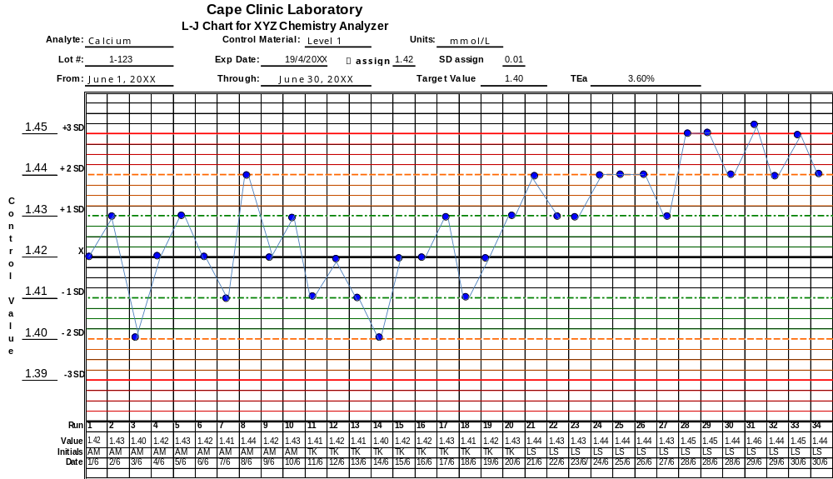

Calcium – Niveau 3

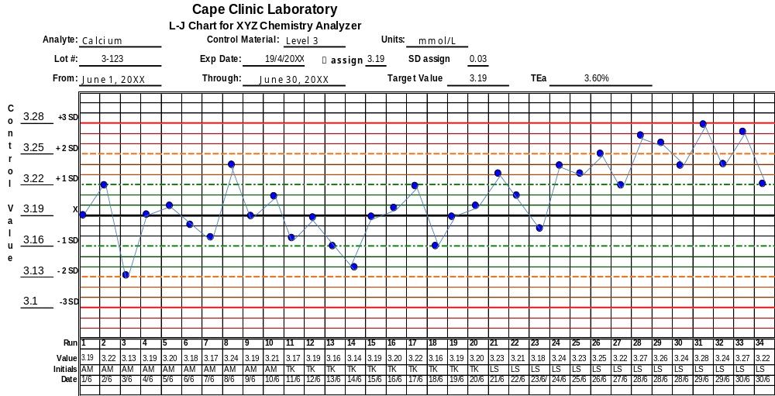

Glucose – Niveau 1
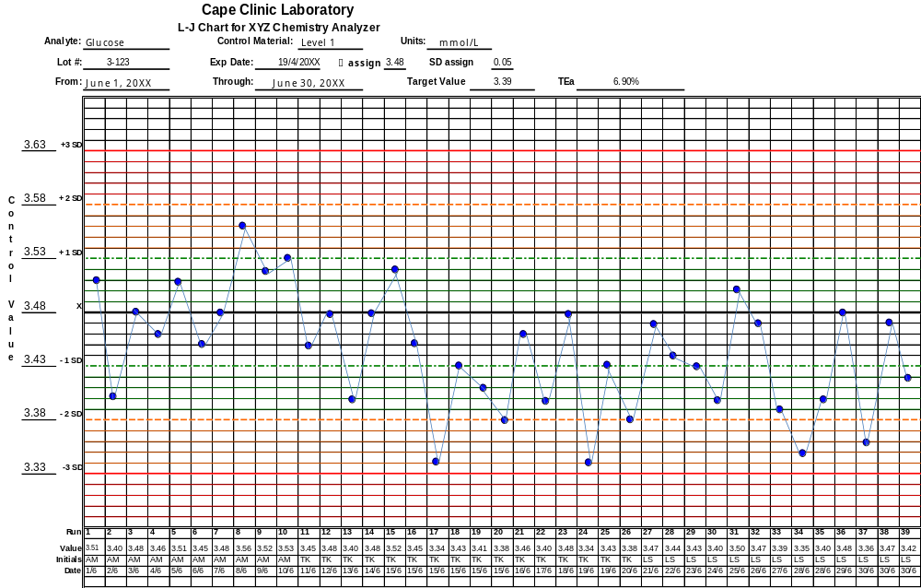

Glucose – Niveau 3
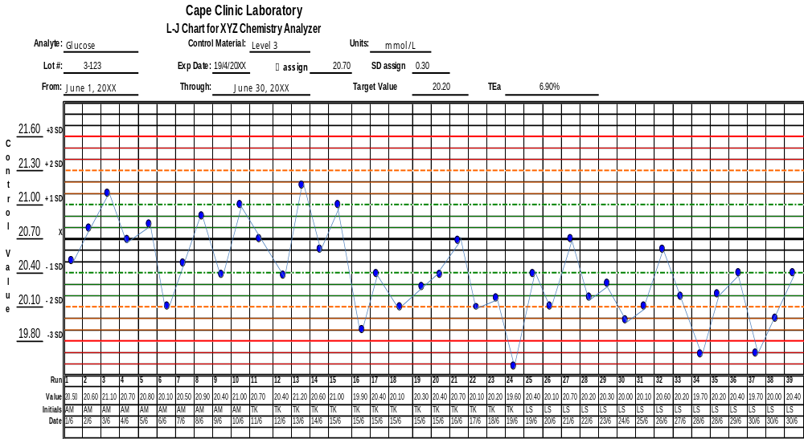

Potassium – Niveau 1

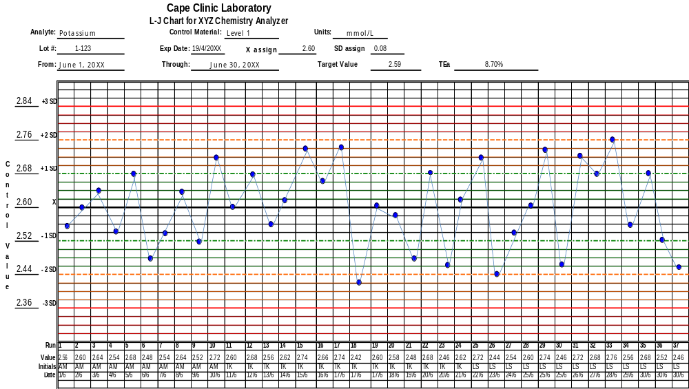
Potassium – Niveau 3
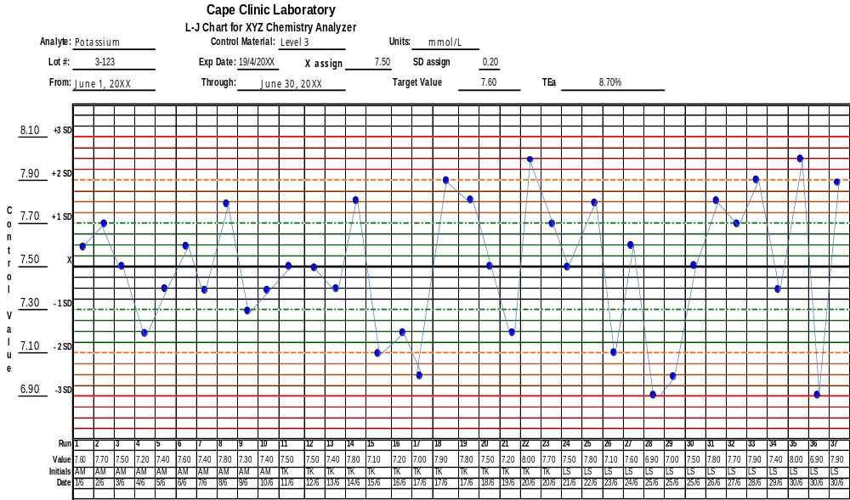

Sodium – Niveau 1
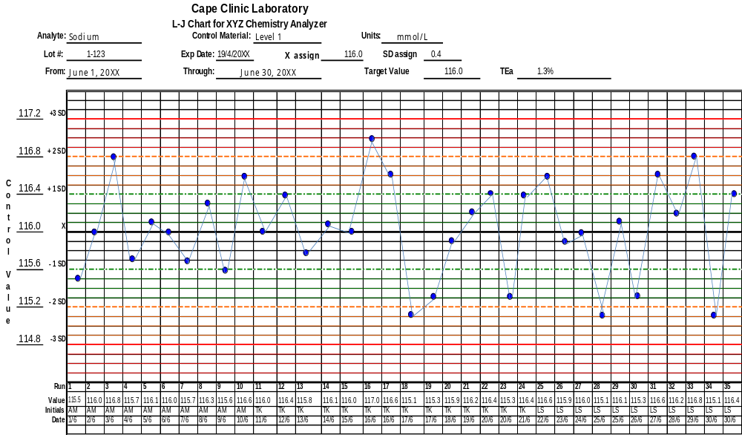

Sodium – Niveau 3
